令和２年度の取組状況等について

令和元年８月及び令和２年３月開催の大阪児童虐待防止推進会議において、児童虐待事案の未然防止・早期発見・早期対応にオール大阪で取り組むことにより、重大な児童虐待「ゼロ」の実現をめざすため、次の取組みについて実施することとしました。
令和２年度における取組状況を報告します。

 | 検討課題 | 取組概要
1 | オール大阪での啓発活動 | ・府内全首長による  オレンジジャンパーの着用  ・重大な児童虐待「ゼロ」宣言の活用
2 | 子ども家庭総合支援拠点の設置促進 | ・未設置団体による新規設置  ・設置自治体のヒアリング  ・国や府の支援メニューをまとめた資料を作成し、府内市町村に周知
3 | 警察との定期的な合同研修 | ・合同研修の実施  ・次年度以降の頻度・内容等の検討
4 | 精神科医療機関との連携 | ・精神科医向け啓発物品の作成・配付  ・精神科医を講師とした研修の実施
5 | ＳＮＳを活用した  児童虐待防止相談事業 | ・試行実施・分析  ・本格実施に向けた検討
6 | リスク事案における  24時間以内の安全確認 | ・安全確認にかかる時間の調査結果の取りまとめ
7 | 警察との全件情報共有 | ・「全件情報共有」の統一

１ オール大阪での啓発活動

【目的】
・「児童虐待防止」に関する府民意識の向上
・児童相談所虐待対応ダイヤル「１８９」の周知

（１）今年度の取組について
①府内全首長によるオレンジジャンパーの着用
②重大な児童虐待「ゼロ」宣言の活用
・各自治体の広報誌やＨＰなどに、共通のフレーズとして「重大な児童虐待「ゼロ」に向けて、『オール大阪』で取り組みます」と記載
③記者会見等で児童虐待防止推進月間の取組みを紹介
④ライトアップ
・オオサカホイール（エキスポシティ内）
・天保山大観覧車（海遊館）
・太陽の塔（万博記念公園）
⑤その他
・花火打上げ（万博記念公園）
・企業や大学との連携による啓発
・プロスポーツチームとの連携による啓発

（２）今後の予定
令和３年度もオール大阪での啓発活動を実施
２ 子ども家庭総合支援拠点の設置促進

【目的】
子どもとその家庭などに対し包括的・継続的支援を行うための拠点を２０２２年度までに府内全市町村に設置
提供できる
よう、２０２２年度までに府内全市町村において設置

（１）今年度の取組について
①補助メニューの整理・周知
子ども家庭総合支援拠点の設置に関し、国が用意している補助メニューや、府の「新子育て支援交付金」「子ども貧困緊急対策事業費補助金」の活用方法等について整理した資料を作成するとともに、府内市町村に対して配布・周知

②好事例取組の紹介
既設置市町村に対して「設置のための工夫」や「課題解決のため
に取り組んだ内容」等についてヒアリングを行い、３月24日開催の「府内市町村児童福祉主管課長会議」において、取組内容等を情報提供

【今年度末時点での設置済自治体】
２６自治体（府内４３市町村のうち２６ ⇒ 設置率60.5％）
大阪市(24区) | 堺市（2区） | 枚方市 | 寝屋川市
豊中市 | 大東市 | 門真市 | 池田市
箕面市 | 摂津市 | 藤井寺市 | 河内長野市
能勢町 | 河南町 | 熊取町 | 交野市
高槻市 | 吹田市 | 茨木市 | 東大阪市
八尾市 | 柏原市 | 千早赤阪村 | 貝塚市
岸和田市 | 泉大津市

（全国の設置状況（2020年４月時点））
全国の市区町村１，７４１のうち、設置済は４３２自治体
設置率24.8%

（２）今後の予定
令和3年度も設置促進に向けた取組を実施
⇒令和3年度の設置予定団体：３自治体 堺市、四條畷市、大阪狭山市
(2区)

３ 警察との定期的な合同研修

【目的】
警察・児童相談所・市区町村児童家庭相談担当課が互いの業務内容や役割を学び、相互理解を深めるとともに、今後の児童虐待対応に活かす

（１）今年度の取組について
合同研修の実施（12月10日、12月11日、1月12日）
※新型コロナウイルス感染症拡大防止のため3回に分けて実施
以下の内容（主なもの）について研修を実施
①警察の取組について
・児童虐待事案の対応状況
・児童虐待事案の対処体制の強化
・一時保護解除情報等に基づく警察の家庭訪問活動について
②児童相談所の業務について
・児童虐待対応のしくみ
（初期対応のポイント、児童虐待通告受理後の流れ、夜間・休日児童虐待通告対応体制 等）
・児童相談所における警察との連携について
③意見交換会

【合同研修参加対象機関】
・大阪府警本部児童虐待対策室
・大阪府福祉部子ども室家庭支援課
・大阪市こども青少年局子育て支援部こども家庭課
・堺市子ども青少年局子ども青少年育成部子ども家庭課
・児童相談所（大阪府・大阪市・堺市）
・府内43市町村児童家庭相談担当課
【合同研修参加者数】
・参加者数：上記機関から延べ94名
（第1回：28名 第2回：34名 第3回：32名）

（２）今後の予定
令和3年度も合同研修を実施

４ 精神科医療機関との連携

【目的】
精神科医療機関と行政機関の連携を強化し、児童虐待の未然防止・早期発見につなげる

（１）今年度の取組について
①精神科病院協会及び精神科診療所協会の協力のもと、パンフレットを作成
精神科医師からの情報提供（通告）について、守秘義務との関係、情報提供先や方法などを載せたパンフレットを作成し、精神科医療機関へ送付を行った。

②精神科医師による、大阪府内児童相談所及び市区町村担当者向け研修を実施（２月16日 参加者数５２名）
精神科病院協会及び精神科診療所協会から紹介の講師による、講義「精神科医療機関と行政の連携」と「産後うつの保護者への支援について」を録画上映形式で実施した。

③予算の確保
精神科医師による児童相談所及び市区町村職員向けの研修を継続的に実施するため、研修にかかる費用を確保。

（２）今後の予定
【主な働きかけ】
・パンフレットを活用し、精神科医療機関と行政機関との連携を進め、児童虐待の防止に取り組む。
・市区町村職員等が精神的に不安定である等の保護者への適切な支援を学ぶために、精神科医師を講師とした研修を継続して実施

（３）参考【要支援児童等（特定妊婦を含む）の情報提供に係る保健・医療・福祉・
教育等の連携の一層の推進についてより（国通知抜粋）】
病院、診療所は、妊産婦や子ども、保護者の心身の問題に対応することにより、要支援児童等を把握しやすい立場にあり、子ども虐待の早期発見・早期対応において重要な役割を担っている。
精神科をはじめとする病院、診療所が、要支援児童等と判断した場合は、必要な支援につなげるために、要支援児童等が居住する市町村に相談し、情報提供を行うこと。
５ ＳＮＳを活用した児童虐待防止相談事業

【目的】
子育てに悩みを抱える親や子ども本人など、ＬＩＮＥを主要なコミュニケーションツールにしている方に気軽に相談してもらい、児童虐待の未然防止・早期発見・早期対応を図る

（１）今年度の試行実施結果について
【相談実施期間・時間】（計37日間）
6月25日（木）から６月30日（火） | 午前11時から午後9時
7月1 日（水）から7月16日（木） | 午前10時から午後9時
7月17日（金）から7月24日（金） | 24時間対応
7月25日（土）から7月31日（金） | 午前10時から午後9時

【相談件数等】
・LINE友達登録数は6,458名、相談件数3,505件であった。
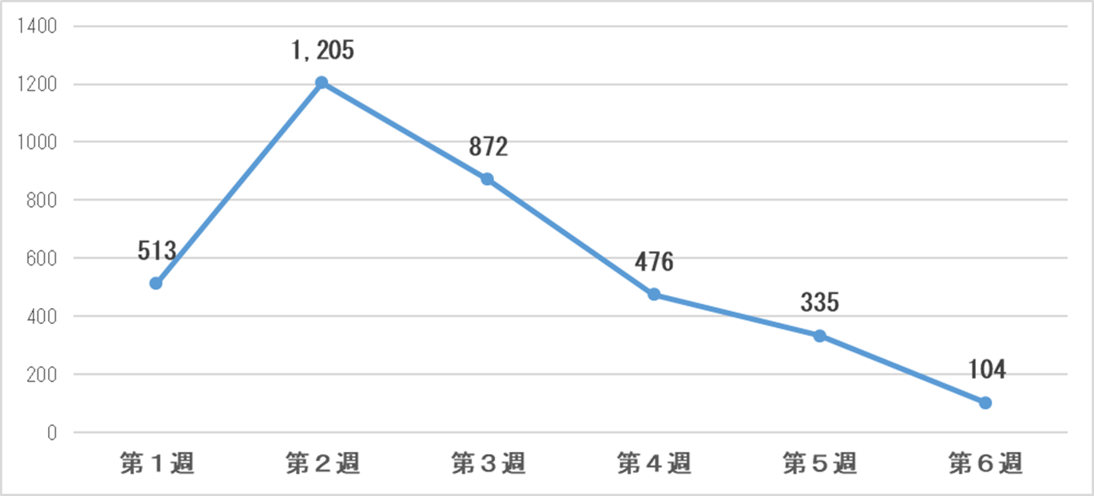
・相談件数推移

・曜日別では、顕著な差はみられなかった。時間帯別では、深夜帯が少なく、午前中から徐々に増え始め、午後から夜間にかけて相談が多かった。

【相談者の属性】 【相談内容】
相談内容 | 件数
学校関係 | 405
家族関係 | 202
虐待 | 65
不明 | 862
その他 | 262
合計 | 1,796
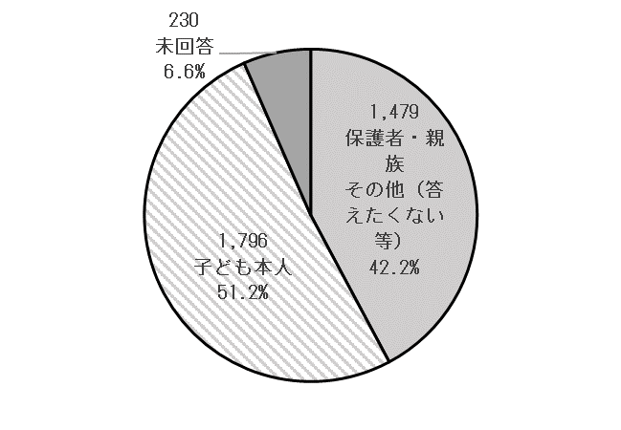
（保護者・親族など） （子ども）
相談内容 | 件数
子育て | 721
虐待 | 45
不明 | 547
その他 | 166
合計 | 1,479

【相談終了時の対応】
・児童相談所に情報提供を行った件数は49件あったが、緊急保護の依頼などの重篤な案件はなかった。
・相談内容が第三者からの児童虐待通告に当たる場合は、即時に児童相談所虐待対応ダイヤル「189」を案内した。

（２）令和３年度の本格実施案について
・週２日（火曜日・土曜日）の相談実施日を設定し通年化
※休日の相談ニーズを考慮し、土曜日を設定
・相談件数が多い平日14時～22時、土曜日は10時～18時の時間帯に実施
・特別実施日30日間を設定
①開設当初の2週間程度は、毎日実施
②子どもの長期休暇期間（夏休み等）や11月の児童虐待防止推進月間中に集中取組期間（計約15日間程度）を設定

【イメージ図】
・「臨床心理士」「公認心理師」などの専門家
・事業者決定後、研修などにより育成

【府内統一窓口】
LINE相談員(民間)による対応

●相談
・子育ての悩み
・親子のかかわり方 等
【対応】
・助言
・市町村の関係機関を案内 等

●虐待事案
大阪府在住の
子どもと保護者

こども相談センター（大阪市）

【対応】
・安全確認 ・一時保護
・在宅指導、通所指導
・関係機関との見守り支援
・警察との連携 等

子ども家庭センター（大阪府）

子ども相談所（堺市）

虐待対応ダイヤル「189」を案内

（３）今後の予定
「LINE」ユーザーの個人情報が日本国外でアクセスできる状態にあったとの報道を受け、個人情報を扱うLINEを活用した相談事業は、一旦実施を見合わせ、国の対応状況等を注視。
時期や程度など虐待に関する内容について確認し、
管轄する児童相談所等に連絡
６ リスク事案における２４時間以内の安全確認

【目的】
重症度の高い事案については「２４時間以内の安全確認」を掲げることで、重大な児童虐待「ゼロ」の実現をめざす

（１）昨年度の大阪児童虐待防止推進会議での決定事項
国が策定している「児童相談所運営指針」では、「４８時間以内とすることが望ましい」と定められている。昨年度の会議において、速やかに対応に着手しても、結果としてすべての事案で２４時間以内の安全確認を実施することは困難であるという安全確認調査結果を踏まえたうえで、次のとおり決定した。
昨年度の大阪児童虐待防止推進会議での決定事項

「重大な児童虐待ゼロ」に向けた取組の１つとして、
①児童相談所における「最重度最優先ルール」を新たに設け、
「最重度事案の24時間以内の安全確認」をめざす
②その経験やノウハウ等について、大阪府・大阪市・堺市の
３自治体において共有を図る

（２）今年度の取組結果について
①児童相談所における「最重度最優先ルール」を新たに設け、
「最重度事案の24時間以内の安全確認」をめざす

安全確認にかかる時間の調査（令和２年１０月中の約２週間）
・対象事案：児童相談所に通告のあった児童虐待事案のうち
通告受理時最重度事案に該当した４０件

■安全確認実施状況
24時間以内に安全確認した件数 | 35件(87.5％)
24時間を越え48時間以内に安全確認した件数 | ３件(7.5％)
48時間以内に安全確認した全件数 | 38件(95％)
児童虐待通告については、通告受理後全件直ちに調査に着手したのち、迅速な安全確認を実施していた。２４時間以内に安全確認できなかった５事案は、(ア)より精密な調査・情報収集が必要な事案、(イ)不在等により24時間以内に会えなかった事案に該当するものであった。調査の結果、５事案は最重度事案に該当しないことが判明し、児童の安全について問題ないことを確認した。
②その経験やノウハウ等について、大阪府・大阪市・堺市の
３自治体において共有を図る

10月23日 大阪府、大阪市、堺市の児童相談所・児童虐待防止施策担当部署で集まり意見交換を実施

・関係機関との連携を図ることができた好事例の共有

事例１保護者が「私はコロナウイルス感染症の濃厚接触者だ。それでも子どもを連れていくのか」と主張し、一時保護を阻止しようとした。
保健所や学校等に保護者が濃厚接触者でないことや、家庭の状況を確認したうえで、迅速に安全確認し、一時保護することができた。

事例２著しく体重が減少している乳児のケースについて医療機関と連携し、
入院先を確保した上で、保護者に接触。保護者が説得に応じ入院に同
意。入院後、児童の体重が回復し、児童虐待被害の重篤化を防ぐこと
ができた。

・ノウハウ等の共有
⇒宿直体制等の実施方法、市町村(区役所)との連携等について情報交換を実施
（参考）
重症度

最重度：生命の危険が「ありうる」「危惧する」もの等
例）骨折等の頭部外傷、内臓損傷、熱湯等による火傷 等

重 度：今すぐには生命の危険はないと考えるが、子どもの健康や成長・発達に
重大な影響が出ている等
例）医療を必要としない打撲痕等、不十分な監護によるケガ 等

中 度：今は入院を要する程の外傷や栄養障がいはないが、長期的にみると人格形
成に問題を残すことが危惧されるもの等
例）単発の小さなケガ、暴力容認のしつけ、無視・けなし・叱責 等

軽 度：実際に子どもへの暴力や養育に対する拒否感があり、加害者本人や周囲の
者が虐待と感じているが、衝動コントロールが一定できるもの等
例）養育者が虐待をしてしまいそうという不安を訴える 等

７ 警察との全件情報共有

【目的】
〇児童相談所と警察とのダブルチェックによる「児童虐待の見逃し防止」
〇警察保有情報を活用した「支援の充実」
虐待通告の全件情報共有
⇒ 大阪府警察本部の協力のもと、令和3年4月より、大阪市・堺市も大阪府と同一の範囲で警察と情報共有
〖当初方針〗
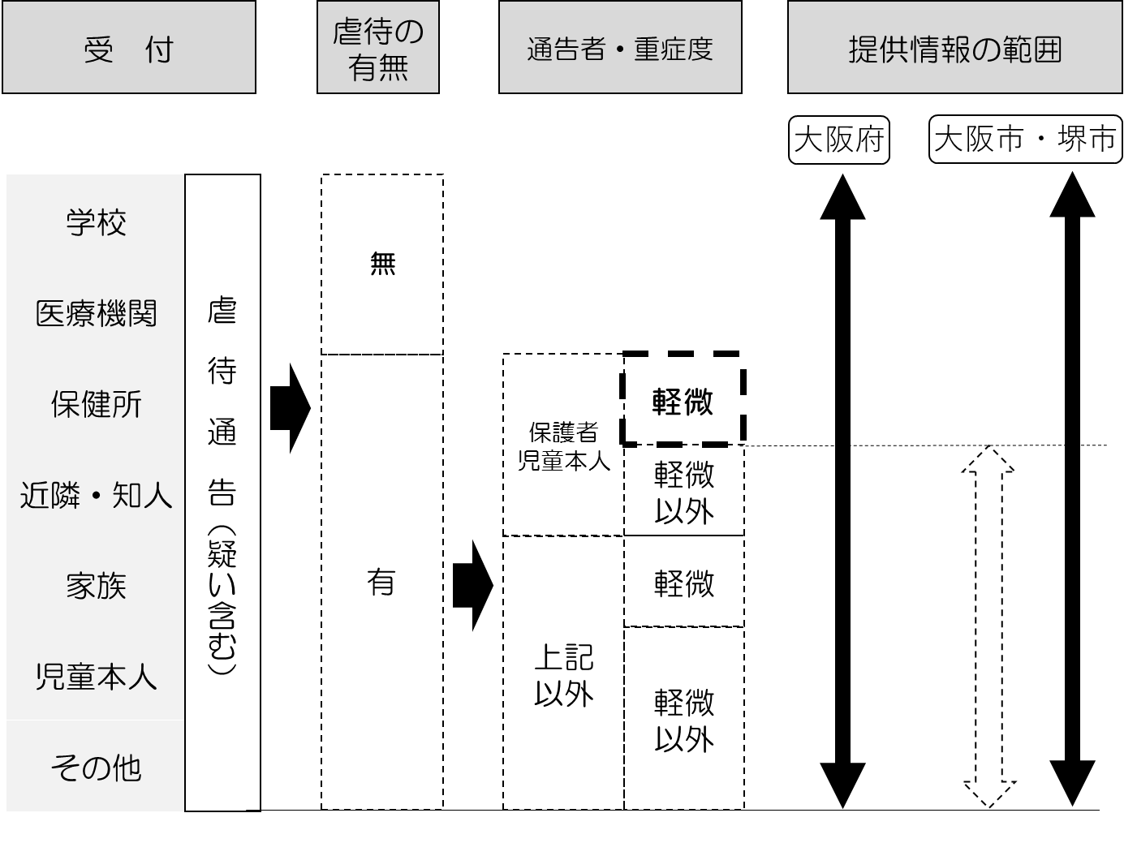

平成30年8月分より
全件情報共有
令和3年4月分より
全件情報共有

